1. Уеб дизайн  
   В архива <https://blacatzacademy.com/downloads/wd2/exam2.zip> можете да свалите файловете на задача 1. Паролата на архива е: ”exam2”.Трябва да създадете дизайна на уеб сайт от картинките за десктоп и мобилна версия. Също така трябва и да направите меню с JavaScript за мобилната версия!
2. Динамично добавяне и изтриване на елементи  
   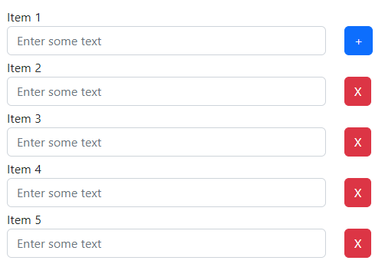  
   Задачата ви е да създадете този дизайн – като идеята е първоначално да има само елемента Item 1 – при натискане на бутона “+” се добавя нов елемент. При натискане на бутона “X” елемента се изтрива!   
   Използвайте Bootstrap за дизайн на елементите!
3. API REQUEST  
   Вашата задача е да направите AJAX заявка към <http://blacatzacademy.com/api/products> и да направите локален филтър по цена и категория.
4. API REQUEST SERVER FILTER  
   Вашата задача е да направите AJAX заявка към <https://blacatzacademy.com/api/users>, като покажете всички потребители и данните за тях в таблица. Най – отгоре направете търсачка с бутон, която изпраща заявка към сървъра с GET параметър и показва само върнатия резултат. Пример – човека въвежда 5 в търсачката и това сформира заявка към <https://blacatzacademy.com/api/users?id=5>, което връща само 1 потребител – показваме само данните за него.
5. ПОРТФОЛИО В GITHUB  
   Качете вашето портфолио в github и прикачете линк към него!